18. juni 2015

Musikk påvirker smaksløkene dine

Å kombinere mat og musikk fra samme land kan forster ke smakene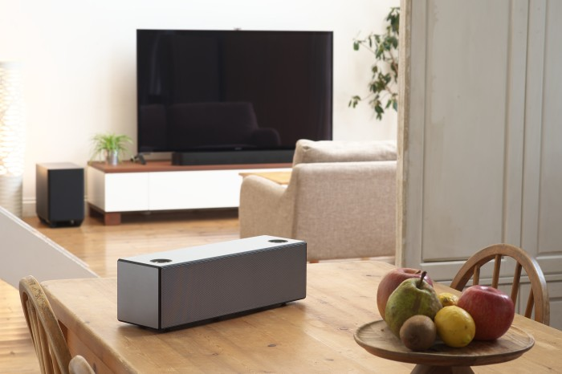

Forskning gjort av den eksperimentelle psykologen Charles Spence ved Oxford University viser at kombinasjonen av mat og lyd påvirker våre smaksløker. Spence testet om matopplevelsen endret seg dersom den ble kombinert med musikk fra samme land, og fant at den franske maten smakte bedre når den var akkompagnert av fransk trekkspill, mens pastaretten smakte bedre med en opera av Puccini i bakgrunnen. Resultatet viste seg også å være det samme for tysk, spansk og gresk mat.
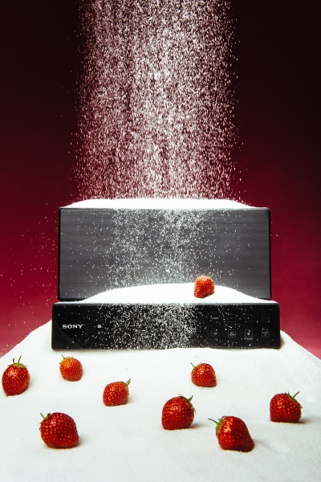
Med Sonys nylig lanserte multi-room-system, har du alle forutsetninger for å gjøre ditt eget mateksperiment hjemme. Systemet innebærer at flere høyttalere plassert i ulike rom trådløst kan kobles sammen, og du kan selv velge om du vil spille samme eller ulik musikk i de forskjellige rommene.

– Sonys nye multi-room-teknologi gjør det mulig for personer å ta med seg mat og drikke fra rom til rom, og oppleve hvordan endringer i atmosfære og musikk virkelig kan forandre smaken på maten, sier Charles Spence.

I slutten av mai organiserte Sony et eksklusivt arrangement i London for å demonstrere hvordan musikk påvirker matopplevelsen. Interiørblogger Heidi Sperre var en av de norske deltakerne i London, og hun skriver på sin blogg:

«Middagen var i tillegg til stor lyd og musikk, lyssatt på en helt spesiell måte. For hver rett som kom på bordet, skiftet lyset, musikken og lydene. Forskning viser at lyd innvirker på smakssansen, og jammen kunne vi merke at det var noe i det».

Les mer her: http://www.heidisperre.no/wonderland/

Sony har et bredt utvalg av multi-room-produkter. Fra elegante, trådløse høyttalere som den bærbare SRS-X77 eller SRS-X88 og SRS-X99 som tilbyr høyoppløst lyd, til AV-receivere som STR-DN860 og STR-DN1060. Multi-room er også kompatibel med lydplankene HT-NT3 og HT-ST9 samt mikrostereoen CMT-SX7 og lydsokkelen HT-XT3. Det er veldig enkelt å spille av musikk fra telefonen eller nettbrettet med Google Cast via Bluetooth®/NFC One Touch™.

Flere forskningsresultater:
- Klassisk musikk bidrar til at vin og andre drikker smaker mer eksklusivt
- Langsom musikk kan bidra til at ettersmaken blir lenger, mens rask musikk får smakene til å forsvinne fortere
- Jo mer du liker musikken du hører på, jo mer liker du hva du spiser – hva vi synes om musikken overføres til hva vi synes om maten og drikken
- Mye tyder på at lyden av piano fungerer bra sammen med bjørnebær, aprikos og bringebær – antakeligvis på grunn av sødmen
- Også omkringliggende lyder kan påvirke matopplevelsen – eksempelvis lyd som oppstår når man spiser: Om en krisp lyd forsterkes, oppleves maten fristere

Se her for mer informasjon omkring Charles Spencers forskning på hvordan smak, lukt, farger, lys, lyd og konsistens påvirker oss.

Priser:

Trådløse høyttalere
SRS-X77 | 3,000 kroner
SRS-X88 | 4,000 kroner
SRS-X99 | 6,000 kroner
Lydplanker og lydsokkel
HTN-T3 | 6,900 kroner
HT-ST9 | 14,500 kroner
HT-XT3 | 4,700 kroner
Receivere
STR-DN1060 | 6,700 kroner
STR-DN860 | 5,500 kroner
HiFi-system
CMT-SX7 | 4,600 kroner

For mer informasjon, vennligst kontakt:
Lene Aagaard, PR Communications Manager, Sony Nordic
Lene.aagaard@eu.sony.com
+45 43 55 72 92

Eller:
Anette Jamtvedt, Navigator Kommunikasjon
anette@navigator.no
938 56 352

Ida Marie Stakset, Navigator Kommunikasjon
ida@navigator.no
951 30 145

Om Sony
Sony er en verdensledende produsent innenfor lyd, video, spill, kommunikasjons- og informasjonsteknologiske produkter for både forbrukere og profesjonelle. Med sin musikk-, bilde-, dataunderholdning- og online-virksomhet, er Sony unikt posisjonert til å være det ledende elektronikk- og underholdningsselskapet i verden. Sony registrerte en årlig omsetning på ca. 75 milliarder dollar for regnskapsåret som endte 31. mars 2014. For mer informasjon om Sony, vennligst besøk www.sony.net

